**IMX6 DDR测试工具使用**

DDR测试工具有两个版本，一个是2.6,一个是2.52我一般用2.52版本。

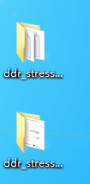

目录名字必须是英文的，否则在运行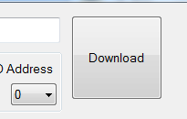下载会出现ERROR



所以整个路径都必须是英文

软件选项

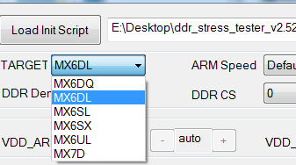因为IMX6DL和IMX6solo都是一样的,只是IMX6DL比IMX6solo多一个核。

IMX6DL芯片和IMX6solo芯片都选择MX6DL

IMX6Q芯片选择MX6DQ

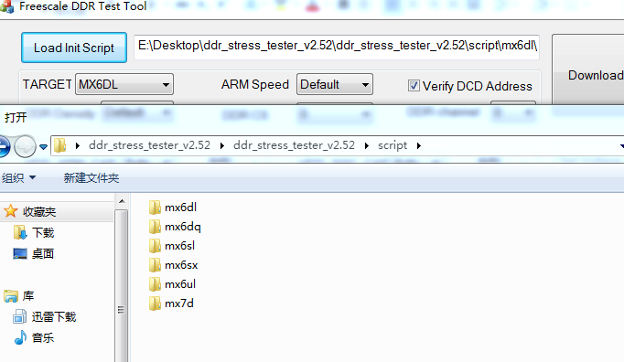

点击Load Init Scpript选择脚本，如果使用的是IMX6dl或者IMX6solo那么就选择MX6dl，如果是IMX6Q就选择MXS6qd。

然后点击DOWNload

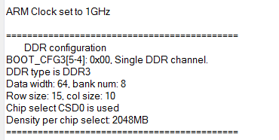

这就是正常访问芯片了。

如果换了个DDR型号的芯片，就要对DDR芯片进行校正。

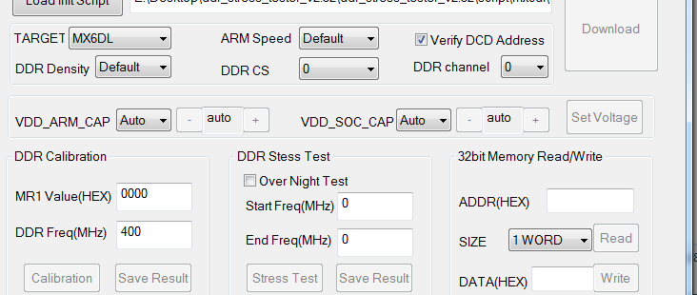

选择400MDDR运行频率

点击运行

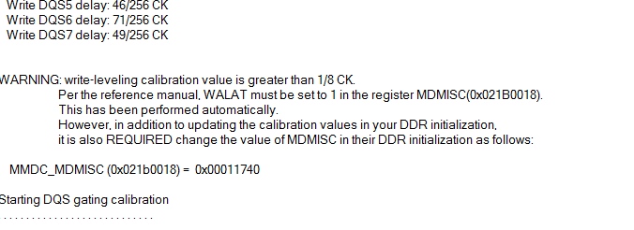

进入DDR测试运行状态

最后会生成一个DDROFFSET报表

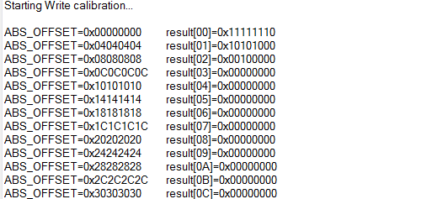

如果你没有换其他型号的内存，这里就已经结束操作了。

如果你换了其他型号的内存，那么在没有下载程序进开发板之前，就要先执行这个DDR_stream软件， 生成上面这个ABS_OFFSET列表。将列表里面的内容提取出来。

注意只需要修改ABS_OFFSET列表里面的东西，其他不用动。

内核uboot文件中找到使用ABS_OFFSET的代码，然后按照DDR_stream生成的OFFSET对uboot里面的offset进行修改。然后从新编译UBOOT，烧写进内核。

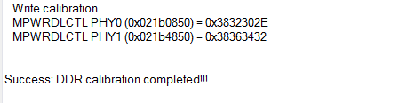

这就是DDR测试成功。

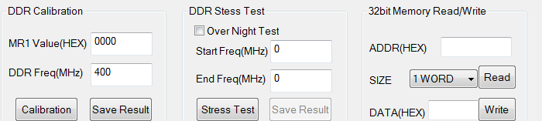

这个是DDR压力测试。